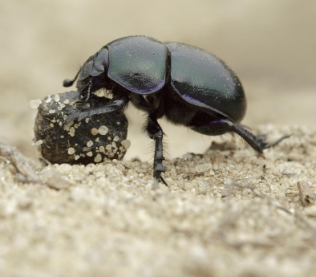
De mestkever is het sterkste insect ter wereld. Uit experimenten blijkt dat de mestkever in staat is om 1114 keer zijn eigen lichaamsgewicht te trekken. Dat is vergelijkbaar met een mens van 70 kilo die een Boeing 737 vliegtuig vooruit trekt, dat gevuld is met passagiers. De mestkever dankt zijn grote kracht vooral aan zijn stevige bouw.

Welk(e) van de volgende stellingen over mestkevers is/zijn waar?

- Mestkevers hebben zes stevige poten die vast zitten aan het achterlijf.
- Mestkevers hebben een pantser dat gemaakt is van een dikke laag chitine.
Figuur 3: Mestkever
- Mestkevers hebben geel bloed dat geen zuurstof vervoert
- Het hart van de mestkever bevindt zich in het borststuk.

- Alle stellingen zijn waar.
- Stelling I, II en III zijn waar.
- Stelling I, II en IV zijn waar.
- Stelling II, III en IV zijn waar.
- Stelling I, III en IV zijn waar.
- Stelling II en III zijn waar.
- Stelling I en IV zijn waar.

F
I. Niet waar: Poten zitten aan borststuk.
II. Waar.
III. Waar.
IV. Niet waar: Hart bevindt zich in het achterlijf.

